Huiswerkopdracht Materialenleer Magnesium

1) Zoek 10 producten van Magnesium
-In de luchtvaart industrie
-puntenslijper
-tabletten
-kristallen
-velgen
-gel
-washandjes
-zalf
-telefoon
-camera

2) Tijdens de “ Ramp 24 uur van Le Mans 1955 “ gebeurde er een erg ongeluk met een
raceauto met veel slachtoffers in het publiek. Hoe kwam dit, en wat gebeurde er met het
metaal van de raceauto ?
(google https://nl.wikipedia.org/wiki/Ramp_24_uur_van_Le_Mans_1955 )

Dat vloog in brand en het publiek in
3) Is magnesium goed te gieten? Plaats een afbeelding met een magnesium product (google
‘magnesium casting ‘)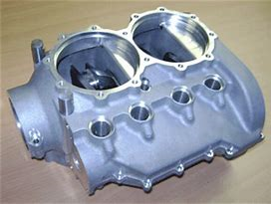

4) Hoe corrosiebestendig is zuiver magnesium ?
Magnesium is goed corrosiebestendig
5) Wordt er magnesium(legering) voor auto onderdelen gebruikt ? ( google “ mg alloy “ )
Plaats er een afbeelding bij.
Ja 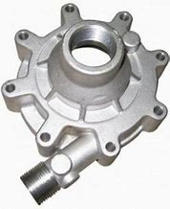

6) Waarom is magnesium goed voor je lichaam, waar is ’t goed voor … ?
Als je lichaam ijzer nodig heeft

7) Bekijk: https://schooltv.nl/video/waarom-wordt-magnesium-gebruikt-bij-het-turnen-een-soort-wit-
poeder-dat-zorgt-voor-grip/#q=magnesium
8) Hoe wordt dit magnesiumpoeder gemaakt?
Het word steeds kleiner gemaakt

